**PROYECTO DE LEY \_\_\_ DE 2018**

“Por medio de la cual se crea el régimen de Zona Económica y Social Especial (ZESE) para el área metropolitana de Cúcuta”

**EXPOSICIÓN DE MOTIVOS**

Esta exposición de motivos está dividida en cuatro secciones. La primera contiene un balance general de la situación socioeconómica en el área metropolitana de Cúcuta, con el objetivo de plasmar la compleja coyuntura humanitaria y social que hoy se vive en dicho territorio, debido a la alta migración de población venezolana. La segunda sección describe algunos instrumentos que, desde el Gobierno nacional, se han implementado en algunas zonas para abordar situaciones extraordinarias que inciden negativamente en las condiciones de vida de sus pobladores. La tercera sección estudia las facultades constitucionales y la línea jurisprudencial de la Corte Constitucional en materia de exenciones tributarias. Por último, se presenta una breve explicación del articulado del proyecto.

1. **Situación socioeconómica general del área metropolitana de Cúcuta**

En los últimos años, la situación económica y social en los municipios limítrofes con Venezuela se ha tornado cada vez más compleja. Los continuos cierres en la frontera, así como las altas tasas migratorias desde el vecino país generan presiones en el mercado laboral y mayores demandas por bienes y servicios básicos que, en general, plantean la necesidad de fortalecer las capacidades productivas locales.

Según datos de Migración Colombia, en el país residen más de 870.000 venezolanos, de los cuales el 56% no se encuentran regularizados. En particular, de acuerdo con esta organización, la entrada de venezolanos por vía terrestre a través del puente internacional Simón Bolívar en Cúcuta se incrementó significativamente a partir del segundo semestre de 2016: mientras que ingresaron alrededor de 68.000 venezolanos en 2015, esta cifra superó los 98.000 para el año 2016. La migración de venezolanos en 2017 se acentuó, registrando un ingreso de más de 420.000 personas a través de la frontera con Cúcuta. Esta situación se agudizó en 2018 y a septiembre la cifra superó los 640.000 migrantes. En resumen, entre 2015 y septiembre de 2018 ingresaron más de 1.200.000 venezolanos por el puente Simón Bolívar (Gráfico 1).

**Grafico 1. Entrada de venezolanos vía terrestre por el puente internacional Simón Bolívar, 2015-2018 (septiembre)**

**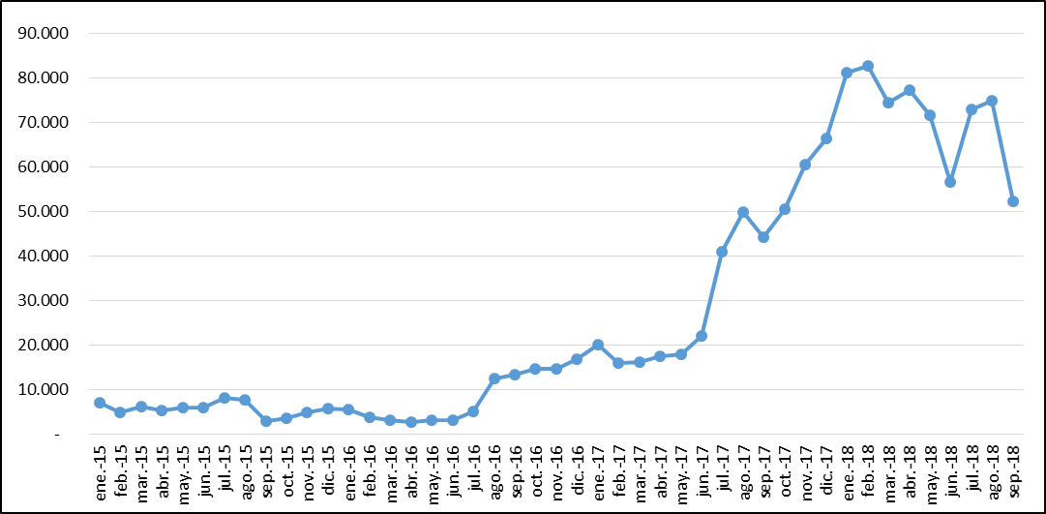**

Fuente: Migración Colombia

Si bien no todos los venezolanos que ingresan por Cúcuta se quedan en esta ciudad, desde 2015 más de 74.000 han declarado a Cúcuta como su lugar de hospedaje, siendo el tercer destino con mayor número de venezolanos hospedados. En primer lugar, se encuentra Ipiales con más de 466.000, seguido por Bogotá con alrededor de 461.000 migrantes hospedados (Gráfico 2).

**Grafico 2. Principales ciudades de hospedaje de venezolanos, 2015-2018 (septiembre)**

**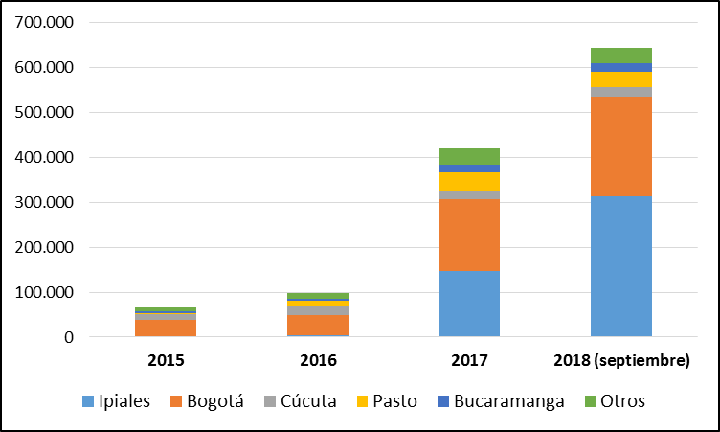**

Fuente: Migración Colombia.

A partir de estos resultados es importante analizar los efectos del fenómeno migratorio en ciudades como Ipiales y Pasto, y el impacto relativo que ha generado la migración de venezolanos frente a la población de las ciudades receptoras, –es decir, el peso que tienen los migrantes que se hospedan en la ciudad con respecto a su población–.

En primer lugar, los venezolanos que afirman que Ipiales o Pasto son su ciudad de hospedaje tienen como propósito dirigirse hacia el sur del continente, situación que se puede evidenciar con la información de Migración Colombia. Entre 2015 y septiembre de 2018 se registra una salida de venezolanos por el puente Rumichaca-Ipiales que supera las 790.000 personas. Esto permite concluir que el número de venezolanos que sale del país por Ipiales es considerablemente mayor que los que indican que su lugar de hospedaje estará en Ipiales o Pasto (más de 550.000 para el periodo mencionado).

Por otra parte, es importante tener claridad del impacto migratorio en Cúcuta, para ello es necesario comparar la cantidad de venezolanos hospedados en la ciudad con respecto a la población total. Si bien el número de venezolanos que vive en Bogotá es mucho mayor, los efectos negativos de la migración son menores si se tiene en cuenta el tamaño de la población (Gráfico 3).

**Grafico 3. Participación de los migrantes venezolanos en la población de la ciudad,**

**2015-2018 (septiembre)**

**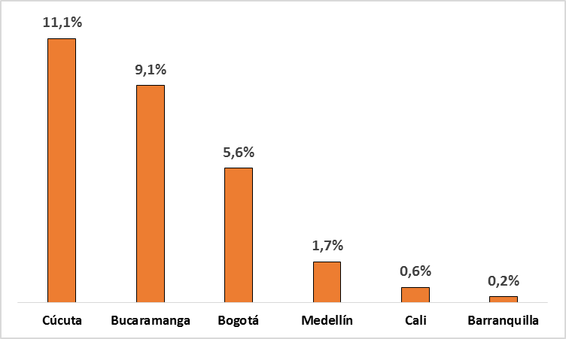**

Fuente: Migración Colombia

Cúcuta presenta la mayor incidencia de migrantes venezolanos con respecto a su población, es decir, entre 2015 y septiembre de 2018 ingresaron a la ciudad más de 74.000 venezolanos lo que corresponde al 11,1% de su población en 2018.

Si se analiza la migración por grupo de edades se evidencia que el 77% de los venezolanos que ingresan por el puente Simón Bolívar y se hospedan en Norte de Santander están en un rango de 18 a 49 años, edad en la que pueden participar en el mercado laboral del departamento, lo que ocasiona desplazamientos de la oferta laboral local, presiones hacia la baja en la remuneración y mayor informalidad. Para dimensionar la sobreoferta que trae consigo la migración de venezolanos en Norte de Santander, se observa que la participación por grupo de edad de los migrantes con respecto a la población del departamento se concentra en personas jóvenes (Gráfico 4).

**Grafico 4. Participación de los venezolanos hospedados en Norte de Santander con respecto a la población del departamento, 2015-2018 (septiembre)**

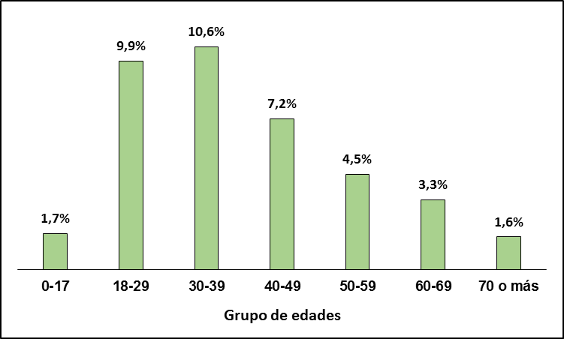

Fuente: Migración Colombia

Es importante destacar que la coyuntura migratoria generó afectaciones considerables para el mercado laboral de la zona, de hecho, encuestas realizadas por la Cámara de Comercio de Cúcuta evidencian que, para el 96% de los empresarios de la región, la ciudad no estaba preparada para atender el fenómeno migratorio.

Dicha situación se corrobora con el deterioro de las condiciones del mercado laboral en el área metropolitana de Cúcuta, la cual alcanzó una tasa de desempleo del 16,7% para el primer semestre del año 2018, la segunda más alta entre las 23 ciudades más importantes del país. De hecho, se destaca la ampliación de la brecha de desempleo de esta área metropolitana respecto al total nacional como consecuencia del efecto migratorio: mientras que esta era de dos puntos porcentuales (p.p.) en 2010 pasó a 5,4 p.p. en el primer semestre de 2018 (Gráfico 5).

**Grafico 5. Tasa de desempleo, 2010-2018 (Primer semestre)**

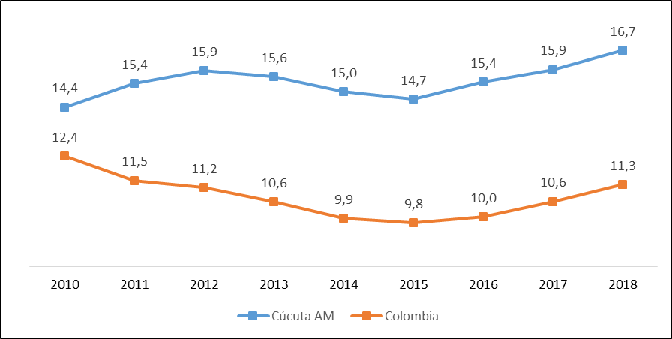

Fuente: DANE-Mercado laboral

La sobreoferta de personas migrantes en la ciudad también ha generado un incremento en la informalidad laboral de esta área metropolitana, lo que trae efectos negativos sobre su economía reduciendo la contratación formal y el recaudo de aportes a la seguridad social. En el gráfico 6 se evidencia cómo la brecha de la informalidad de esta región se amplió frente a la del promedio nacional: mientras que esta brecha era de 14 p.p. en 2010, llegó a 20,7 p.p. en junio de 2018. Esta situación incrementa la demanda de recursos tanto para los pobladores de la zona como para los migrantes.

**Gráfico 6. Tasa de informalidad, 2010-2018 (Primer semestre)**



Fuente: DANE-Mercado laboral

Frente a las 23 ciudades más importantes del país, según cifras del DANE, el área metropolitana de Cúcuta registró la tasa de informalidad más alta al cierre de 2017, 13,8 p.p. por encima del promedio de las 23 ciudades (Gráfico 7).

**Gráfico 7. Tasa de informalidad, 2017**

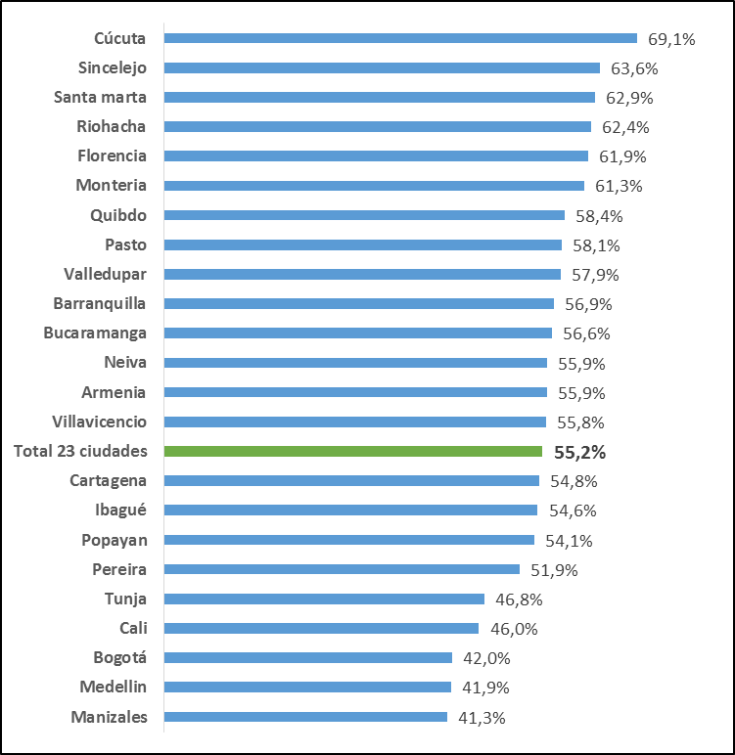

Fuente: DANE-Mercado laboral

En materia de comercio el escenario tampoco ha sido alentador para Colombia, en particular para el área metropolitana de Cúcuta. Para el país en general, dejando de lado el comercio minero-energético, desde el año 2012 se ha presentado una caída constante en la balanza comercial con Venezuela. Las exportaciones no mineras han pasado de tener un valor de US$ 2.000 millones en 2012, a tan solo 313 millones en 2017. Este fenómeno va de la mano con el deterioro que ha presentado el bolívar frente al peso colombiano, cuya tendencia continúa empeorando, afectando aún más la balanza comercial (Gráfico 8).

**Gráfico 8. Balanza comercial no minero-energética de Colombia con Venezuela, 2010-2018 ($US dólares)**

Fuente: DANE – DIAN, cálculos OEE.

Desagregando un poco más el fenómeno comercial con Venezuela, para los seis principales departamentos que comercian productos no minero-energéticos con este país –los cuales representaron en promedio el 82% y 92% de las exportaciones e importaciones entre 2010 y 2017, respectivamente–, las exportaciones de Norte de Santander son las que mayor dependencia tienen de Venezuela. Estas se han reducido sustancialmente a lo largo de los años. Por ejemplo, mientras que en 2013 las exportaciones de Norte de Santander hacia ese país llegaron a ser del 60,4% del total exportado del departamento, en 2016 fueron apenas del 15,4%, año en el que se registró el máximo histórico (Gráfico 9).

**Gráfico 9. Departamentos que registran el mayor comercio bilateral con Venezuela: Participación de las exportaciones hacia ese país en el total de las exportaciones no minero-energéticas, 2010-2017 (%)**

Fuente: DANE – DIAN. Cálculos OEE – Mincit.

Una posible explicación de esta caída se podría argumentar en la búsqueda de nuevos destinos por parte de Norte de Santander. Sin embargo, lo que es evidente es que el comercio del departamento con este país se empieza a deteriorar desde 2014 y se agudiza en 2016, año desde el cual empieza la entrada masiva de venezolanos al país (Gráfico 10).

**Gráfico 10. Balanza comercial no minero-energética de Norte de Santander con Venezuela, 2010-2018 (US$ FOB)**

Fuente: DANE – DIAN. Cálculos OEE – Mincit.

El deterioro del comercio bilateral del departamento con Venezuela se evidencia también cuando se analiza el índice de apertura comercial (o dependencia comercial) entre ambos, el cual se ha deteriorado durante los últimos años. Por ejemplo, mientras que este indicador llegó a ser del 2,9% en 2012 y 2013, a partir de 2014 ha registrado una caída abrupta, llegando a 0,3% en 2016 (Gráfico 11).

Es importante resaltar que este análisis es representativo para el área metropolitana de Cúcuta en la medida en que las exportaciones e importaciones de esta región, en promedio para los años analizados, representaron más del 80% del comercio total del departamento. Por lo tanto, es posible concluir que el deterioro comercial de Cúcuta con Venezuela y las condiciones económicas de la región evidencia la necesidad de implementar acciones de política que permitan estabilizar el impacto que ha tenido la reducción de la participación del comercio con este país.

**Gráfico 11. Índice de Apertura Comercial, 2010-2016**

Fuente: DANE y Banco de la República. Cálculos: MinCIT.

En relación a la estructura de su aparato productivo, el área metropolitana de Cúcuta se ubicó en la posición número 15 en cuanto a la complejidad económica de sus exportaciones en el año 2017. Frente al resto de ciudades evaluadas se observa un rezago significativo de la región en cuanto a la sofisticación de su canasta exportable, incluso por debajo de municipios menos representativos como Tuluá, Santander de Quilichao, Sogamoso, Palmira, Buga y Rionegro (Cuadro 1).

A pesar de ubicarse en una posición intermedia en el comparativo nacional, el desempeño de Cúcuta en este indicador es bastante bajo frente a lo esperado para una ciudad ubicada en una zona de frontera, en la cual la cercanía geográfica con el mercado externo, en este caso con Venezuela, debería permitirle explotar su potencial productivo de forma más efectiva dado los menores costos logísticos y de transporte en los que debe incurrir para el intercambio de sus mercancías.

Este débil desempeño en materia de comercio exterior es el reflejo de las bajas capacidades productivas de su economía. Para el caso de la complejidad económica sectorial, el área metropolitana de Cúcuta se ubicó en la posición número 17 a nivel nacional con un índice de 0,4 en 2017 (Cuadro 1). En términos generales, estos resultados indican una baja diversificación de la estructura económica de la ciudad en comparación al resto de municipios de Colombia, así como una orientación productiva enfocada hacia sectores de bajo valor agregado.

**Cuadro 1. Ranking nacional de Complejidad Económica, 2017**



Fuente: DATLAS Colombia

Finalmente, es importante destacar que, para el área metropolitana de Cúcuta, la incidencia de la pobreza se ubicó en una tasa cercana al 40% de la población en el año 2010, presentando una tendencia decreciente a lo largo de los tres años siguientes a este periodo, hasta alcanzar su tasa histórica más baja en 2013 (31,3%). Sin embargo, a partir del año 2014, la pobreza monetaria del área metropolitana se alejó de la tendencia decreciente observada a nivel nacional y empezó a crecer nuevamente hasta alcanzar una tasa de 33,5% en 2017. Este comportamiento coincidió con las problemáticas sociales asociadas al fenómeno económico de Venezuela, al incremento en los niveles de desempleo e informalidad de la población y al débil desempeño productivo de su economía local. (Gráfico 12).

**Gráfico 12. Pobreza monetaria: Área metropolitana de Cúcuta vs. Total nacional, 2010-2017**

Fuente: DANE – Pobreza multidimensional y monetaria en Colombia

De hecho, si se compara con el resto de municipios y áreas metropolitanas a nivel nacional, la región se ubicó como una de las ciudades con mayor proporción de población en condición de pobreza en el año 2017, tan solo por debajo de Quibdó (47,9%), Riohacha (46,9%) y Florencia (33,7%).

Por otra parte, de acuerdo con la información recopilada en el censo poblacional de 2005, se identificó que el 50,6% de la población de Cúcuta se clasificó en condición de pobreza en este periodo bajo el criterio de pobreza multidimensional del DANE-DNP, en el cual, se evaluaron aspectos relacionados con acceso a educación, condiciones de la niñez y la juventud, trabajo, salud y acceso a servicios públicos domiciliarios.

En línea con lo anterior, a pesar de los avances registrados en la última década en materia de pobreza a nivel nacional, el incrementó nuevamente de esta variable para la ciudad de Cúcuta supone un escenario de riesgo para los próximos años, explicado principalmente por las mayores tensiones sociales asociadas al fenómeno de la pobreza, entre estas mayores tasas de criminalidad y de informalidad laboral.

Gráfico 13. Pobreza monetaria: ranking nacional, 2017

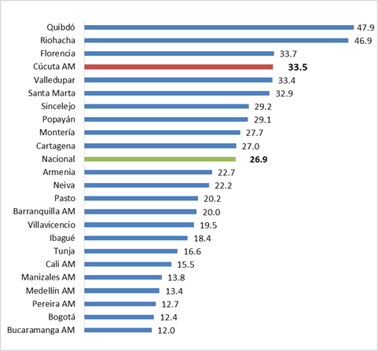

Fuente: DANE – Pobreza multidimensional y monetaria en Colombia

A modo de resumen, puede concluirse a la luz de los resultados revelados por los indicadores económicos y migratorios lo siguiente:

* La migración de venezolanos hacia Colombia ha tenido repercusiones en todo el país. Sin embargo, la región más afectada es el área metropolitana de Cúcuta como ya se evidenció. Esta ha registrado un desplazamiento de la fuerza laboral local, ampliando la brecha de desempleo e informalidad con respecto al promedio nacional. Así mismo, los niveles de pobreza de la ciudad son superiores a los presentados tres años atrás.
* La desaceleración del comercio con Venezuela, especialmente de las exportaciones, no es un fenómeno que incluya a todo el territorio nacional. La información revela un comportamiento mucho más concentrado en ciertos departamentos de Colombia y en particular de Norte de Santander, específicamente en el área metropolitana de Cúcuta para los años analizados.
* A esto se le suma la baja complejidad económica de sus exportaciones y del aparato productivo, explicado, entre otras cosas, por su alta dependencia al comercio exterior con Venezuela y a la escasa sofisticación y diversificación de su economía.

1. **Resultados de medidas similares**

Para atender situaciones como la descrita para el área metropolitana de Cúcuta, históricamente en el país se han expedido diversas leyes y decretos que han habilitado la creación de estímulos orientados a incentivar la inversión, la constitución de nuevas empresas y la generación de empleo en zonas del territorio que demandan atención especial. Estas medidas, que en ocasiones se focalizan en sectores, generalmente definen beneficios tributarios, laborales o para la exportación.

Una de las medidas destacadas en dicha dirección es la Ley 218 de 1996 (más conocida como la Ley Páez), uno de los hitos más importantes de finales de siglo veinte, con la cual se definieron una serie de incentivos tributarios orientados a promover la transformación del aparato productivo en los departamentos de Cauca y Huila, después de una avalancha en el río Páez que afectó una gran zona de dichos departamentos.

Esta ley otorgó incentivos tributarios de carácter nacional (exención de impuesto de renta y complementarios por un período de 10 años) para las nuevas empresas del sector Agrícola y Ganadero, Microempresas, establecimientos comerciales, industriales, turísticos, y para las compañías exportadoras y mineras (no relacionadas con la exploración o explotación de hidrocarburos) que se constituyeran dentro de la zona afectada por el fenómeno natural. Dichas empresas debían instalarse efectivamente en la zona (o debían estar ubicadas en la zona antes del 21 de junio de 1994) y demostrar aportes a la generación de empleo.

De acuerdo con cifras de la Cámara de Comercio del Cauca (CCC) publicadas en un estudio de impacto de la Ley Páez, elaborado por la Universidad ICESI[[1]](#footnote-1), después de 10 años de su implementación, en el Cauca se encontraban registradas 139 empresas como beneficiarias, fundamentalmente en el sector manufacturero (78%), que además generaban 4.873 puestos de trabajo directos.

La Ley 608 de 2000 (conocida como Ley Quimbaya), expedida con ocasión del terremoto del Eje Cafetero de 1999, siguió los propósitos que, en su momento, orientaron la expedición de la Ley Páez. La ley contempló beneficios para las empresas que se constituyeran (o existentes cuyas ventas se hubiesen reducido en más de 30% en el año del desastre) y se instalaran en los municipios de la zona. Entre los beneficios se destacan la exención del impuesto sobre la renta por 10 años o la devolución o compensación del IVA asociada a la importación de bienes de capital. Según evaluaciones realizadas por el Banco de la República, después de 3 años de entrada en vigencia de la Ley Quimbaya, un total de 495 empresas se habían acogido a los beneficios.

La Ley 677 de 2001 (Reglamentada mediante los decretos 1227 de 2002 y 752 de 2014) estableció las Zonas Económicas Especiales de Exportación (ZEEE) en los municipios fronterizos de Buenaventura, Cúcuta, Valledupar o Ipiales, dedicados a la producción de bienes o prestación de servicios con un alto componente exportador. Este esquema contempla beneficios en materia aduanera, laboral y tributaria. Las ZEEE no tuvieron la acogida esperada entre inversionistas, debido en gran medida a las altas metas exigidas en materia de exportación e inversión.

Igualmente, el Presidente de la República expidió normas con fuerza de ley en ejercicio de las facultades propias de estado de Emergencia, Económica, Social y Ecológica Decreto 1770 de 2015, para Cúcuta y su área metropolitana, entre otros. Dentro este marco normativo se expidieron los siguientes decretos:

* Decreto 1818 de 2015, mediante el cual se decretó la exención transitoria del IVA en la venta de alimentos, calzado, prendas de vestir, materiales de construcción y electrodomésticos y gasodomésticos en la jurisdicción de varios municipios fronterizos con Venezuela.
* Decreto 1771 del 7 de septiembre de 2015 Por medio del cual se levantaron algunas restricciones legales existentes para incluir a las personas afectadas por la situación en la frontera Colombo-Venezolana en los registros de datos de programas sociales y se establecen criterios que permitan focalizar y priorizar el gasto público social en esa población
* Decreto 1772 del 7 de septiembre de 2015 cuya finalidad fue establecer disposiciones excepcionales para garantizar la reunificación familiar de los nacionales colombianos deportados, expulsados o retornados como consecuencia de la declaratoria del Estado de Excepción efectuada en la República Bolivariana de Venezuela.
* Decreto 1820 de 2015, mediante él se adoptaron entre otras las siguientes medidas: La tarifa del cero por ciento para la obtención de la matrícula mercantil de los comerciantes, establecimientos de comercio, sucursales y agencias que inicien su actividad económica principal a partir de la fecha y hasta el 31 de diciembre de 2016 y la Refinanciación de deudas de usuarios de la Zona Franca Permanente de Cúcuta.
* Decreto 1819 del 15 de septiembre de 2015 por medio del cual se estableció la posibilidad legal de asignar subsidios familiares de vivienda con los recursos de los fondos para el subsidio familiar de vivienda -FOVIS- de las Cajas de Compensación Familiar a los hogares afectados por la emergencia, aun cuando se trate de hogares no afiliados a las mismas.
* Decreto 1821 del 15 de septiembre de 2015, el cual amplió la destinación de unos recursos para promover la empleabilidad y para mejorar las condiciones de vida de la población afectada por la declaratoria de emergencia económica, social y ecológica.

Más recientemente, mediante el Decreto 1650 del 2017 se reglamentó la creación de las Zonas más Afectadas por el Conflicto Armado (ZOMAC), normativa introducida por la Ley 1819 de 2016, el cual estableció que las nuevas empresas pueden beneficiarse de una tarifa reducida del impuesto de renta, que varía de acuerdo con el tamaño de la empresa, mediante el cumplimiento de unos requisitos mínimos de inversión y de generación de empleo, y de otros requisitos como la constitución de nuevas empresas en los municipios declarados y el desarrollo de la totalidad de su proceso productivo en dichos municipios. Desde su entrada en vigencia en octubre de 2017, se han localizado 407 empresas en las ZOMAC del país (con corte de información reportada por el Ministerio de Hacienda a mayo de 2018).

En síntesis, los mecanismos de apoyo expuestos anteriormente evidencian que estos han funcionado cuando se trata de atender situaciones apremiantes para dinamizar la actividad productiva, especialmente en el mercado interno. En consecuencia, se considera viable avanzar en la adopción de un esquema similar que permita atender la difícil situación que se ha expuesto para la ciudad de Cúcuta y su área metropolitana.

1. **Competencia del Congreso de la República para decretar exenciones y beneficios tributarios**

La potestad tributaria del Congreso de la República se encuentra consagrada en el artículo 338 de la Constitución Política, el cual establece que “*En tiempo de paz, solamente el Congreso, las asambleas departamentales y los concejos distritales y municipales podrán imponer contribuciones fiscales o parafiscales*.” Tratándose de exenciones tributarias, el inciso segundo del artículo 154 de la Constitución establece la competencia exclusiva del Gobierno Nacional para la formulación e iniciativa de proyectos de ley que contemplen la creación de exenciones tributarias.

La jurisprudencia de la Corte Constitucional ha reconocido que ésta facultad del Congreso es lo suficientemente amplia como para establecer la política tributaria que la economía del país y las necesidades del Estado demanden: *“es lo bastante amplia y discrecional como para permitirle fijar los elementos básicos de cada gravamen atendiendo a una política tributaria que el mismo legislador señala, siguiendo su propia evaluación, sus criterios y sus orientaciones en torno a las mejores conveniencias de la economía y de la actividad estatal”[[2]](#footnote-2).*

El ejercicio de esta potestad tributaria se encuentra sometido a los límites de la Constitución, tanto en la configuración de cada tributo en particular, como en el diseño de un sistema tributario de manera general: *“5.7. No obstante, la misma jurisprudencia ha aclarado que, en todo caso, la atribución para fijar el régimen legal del tributo, si bien es amplia y discrecional, no es absoluta, pues la misma encuentra límites precisos en la propia Constitución Política. Ha precisado la Corte**[[15]](http://www.corteconstitucional.gov.co/relatoria/2015/C-657-15.htm" \l "_ftn15" \o ") que los límites impuestos al poder decisorio del Congreso en materia impositiva, se concretan en los siguientes aspectos: (i) inicialmente, frente al deber individual de contribuir a la financiación de los gastos públicos, pues el mismo tiene que ser desarrollado conforme a los criterios de justicia y equidad (C.P. art. 95-9); (ii) también con respecto a la construcción del sistema tributario como tal, toda vez que éste debe estar fundado, por una parte, en los principios de legalidad, certeza e irretroactividad (C.P. art. 338), y por la otra, en los principios de equidad, eficiencia y progresividad (C.P. art. 363); finalmente, (iii) las regulaciones tributarias deben respetar los derechos fundamentales, y, en ese contexto, adoptarse con un criterio de razonabilidad y proporcionalidad”[[3]](#footnote-3).*

En relación con la aprobación de beneficios tributarios, la jurisprudencia constitucional ha reconocido el importante papel que el Congreso desarrolla de la mano del Gobierno Nacional en la configuración de la política tributaria fiscal y económica del país: “*El Congreso puede decretar las exenciones que considere convenientes bajo la condición de que la iniciativa provenga del Gobierno y no podrá concederlas en relación con los tributos de propiedad de las entidades territoriales. Al tomar la decisión de excluir a un sector del pago de un determinado tributo debe consultar criterios de conveniencia dentro de una política fiscal definida sin que desconozca con ello derechos o garantías fundamentales. Puede excluir del pago de un impuesto a un determinado grupo de personas en aras de estimular o incentivar un cierto sector o actividad y con el propósito de reconocer situaciones económicas o sociales que ameritan adoptar la medida.”[[4]](#footnote-4)*

De igual modo, la jurisprudencia constitucional ha desarrollado una amplia doctrina respecto al cumplimiento de los límites y principios constitucionales tributarios por parte de las normas que establecen exenciones, exclusiones y beneficios fiscales: “*5.3.- Con independencia de lo anterior, lo cierto es que la Corte Constitucional ha dejado claro que “todo beneficio fiscal que introduzca el legislador debe atender a los principios de generalidad y homogeneidad, puesto que solo así se garantiza la existencia de un sistema tributario justo, desprovisto de privilegios y fueros”**[[21]](http://www.corteconstitucional.gov.co/relatoria/2015/C-657-15.htm" \l "_ftn21" \o "). En la misma dirección, ha sentado la premisa según la cual el principio de generalidad de los beneficios tributarios “cobija a todos los contribuyentes que se encuentren en el mismo supuesto de hecho, sin distinciones injustificadas”****[[22]](http://www.corteconstitucional.gov.co/relatoria/2015/C-657-15.htm" \l "_ftn22" \o ")****. De esta manera, la amplia facultad de regulación del Congreso en materia de beneficios fiscales exige atender los parámetros constitucionales antes referidos:*

*“Conforme a lo anterior, esta Corporación ha señalado que el otorgamiento de beneficios tributarios, no obstante el amplio margen de configuración normativa de que goza el legislador sobre la materia, no queda librado simplemente a su opción política, sino que debe atender a una valoración específica de  la justicia tributaria y demás principios que sustentan la política fiscal**[[23]](http://www.corteconstitucional.gov.co/relatoria/2015/C-657-15.htm" \l "_ftn23" \o ").*

*En este sentido, la jurisprudencia ha reconocido la amplia potestad que, de acuerdo con la Carta Política, ostenta el Congreso para fijar exenciones tributarias, la cual sólo encuentra límites en las disposiciones constitucionales, por lo que ha de ser ejercida al tenor de ellas, dentro de criterios de equidad, razonabilidad, proporcionalidad, igualdad y progresividad**[[24]](http://www.corteconstitucional.gov.co/relatoria/2015/C-657-15.htm" \l "_ftn24" \o "). Así, la soberanía fiscal que ejerce el legislador, no por amplia puede reputarse absoluta, sino que por el contrario se encuentra sujeta a los límites y condicionamientos que emanan directamente de la Constitución Política”[[5]](#footnote-5)*

La constitucionalidad de este tipo de medidas debe estar fundamentada en la consecución de los fines del Estado, decidiéndose la exequibilidad de normas que establecen exenciones y beneficios tributarios para efectos de: *“1) recuperación y desarrollo de áreas geográficas gravemente deprimidas en razón de desastres naturales o provocados por el hombre;  2)  fortalecimiento patrimonial de empresas o entidades que ofrecen bienes o servicios de gran sensibilidad social;  3)  incremento de la inversión en sectores altamente vinculados a la generación de empleo masivo;  4)  protección de determinados ingresos laborales;  5)  protección a los cometidos de la seguridad social;  6)  en general, una mejor redistribución de la renta global que ofrece el balance económico del país”[[6]](#footnote-6).*

Como se observa, la recuperación y desarrollo de áreas geográficas gravemente deprimidas son finalidades constitucionalmente válidas para la formulación de beneficios tributarios dirigidos exclusivamente al área metropolitana de Cúcuta. En ese sentido, los beneficios tributarios que se proponen en esta oportunidad al Honorable Congreso de la República respetan los límites y principios constitucionales tributarios, como lo son los principios de reserva de ley, certeza, equidad, progresividad y eficiencia, al permitir que por un periodo de tiempo limitado, gocen de una reducción en la tarifa del impuesto sobre la renta las empresas que efectúen inversiones importantes y creen empleo en la jurisdicción del Municipio de Cúcuta y su área metropolitana.

1. **Explicación del articulado**

Mediante el presente proyecto de Ley, el Gobierno Nacional propone beneficios fiscales y económicos para el área metropolitana de Cúcuta, a través de la creación de una Zona Económica y Social Especial (ZESE) que permita atender las difíciles condiciones del mercado laboral (altas tasas de desempleo e informalidad), y los bajos niveles de inversión; situaciones generadas por la alta migración de población venezolana.

Bajo este entendido, el primer artículo describe el objeto general del proyecto, que es crear como zona económica y social el área metropolitana de Cúcuta con beneficios fiscales y económicos con el propósito de atraer inversión y empleo a la región.

El artículo segundo define de los beneficiarios de la zona económica y social que serán las sociedades comerciales que se constituyan el área metropolitana de Cúcuta y a las actividades económicas que se les aplicará el beneficio.

Los artículos tercero, cuarto y quinto, establecen los beneficios tributarios económicos que obtendrán los beneficiarios de la ZESE y los requisitos para solicitar los mismos.

De otra parte, los artículos sexto y séptimo especifican los mecanismos que el Ministerio de Comercio, Industria y Turismo, en coordinación con entidades del orden nacional y local, implementarán para la promoción y el apoyo a la productividad en la ZESE.

Finalmente, el artículo octavo, noveno y decimo plantean el régimen sancionatorio, la posibilidad de reglamentación de la ley por parte del Gobierno Nacional y la vigencia de la Ley, respectivamente.

De conformidad con lo anteriormente planteado, se pone a consideración del Honorable Congreso de la República, la deliberación, discusión y debate del presente proyecto de Ley, con la confianza de que será estudiado minuciosamente y que, de ser aprobado, contribuirá a crear condiciones para la atracción de inversión, la creación de empresas y la generación de empleo en el área metropolitana de Cúcuta.

Atentamente,

**JOSÉ MANUEL RESTREPO ABONDANO**

MINISTRO COMERCIO, INDUSTRIA Y TURISMO

**ALEJANDRO CARLOS CHACÓN**

PRESIDENTE CAMARA DE REPRESENTANTES

**JUAN PABLO CELIS VERGEL JAIRO HUMERTO CRISTO CORREA**

REPRESENTANTE A LA CAMARA REPRESENTANTE A LA CAMARA

**WILMER RAMIRO CARRILLO MENDOZA CIRO ANTONIO RODRÍGUEZ PINZÓN**

REPRESENTANTE A LA CAMARA REPRESENTANTE A LA CAMARA

**MILLA PATRICIA ROMERO SOTO EDGAR JESÚS DÍAZ CONTRERAS**

SENADORA DE LA REPÚBLICA SENADOR DE LA REPÚBLICA

**JUAN CARLOS GARCÍA GOMÉZ ANDRÉS CRISTO BUSTOS**

SENADOR DE LA REPÚBLICA SENADOR DE LA REPÚBLICA

**ANTONIO ERESMID SANGUINO PÁEZ JESÚS ALBERTO CASTILLA SALAZAR**

SENADOR DE LA REPÚBLICA SENADOR DE LA REPÚBLICA

**PROYECTO DE LEY \_\_\_ DE 2018**

“Por medio de la cual se crea el régimen de Zona Económica y Social Especial (ZESE) para el área metropolitana de Cúcuta”

**EL CONGRESO DE COLOMBIA**

**DECRETA:**

**ARTÍCULO 1. Objeto**. El objeto de la presente ley es otorgar al área Metropolitana de Cúcuta que comprende los municipios de San José de Cúcuta, Villa del Rosario, Los Patios, San Cayetano, Puerto Santander y El Zulia la condición de Zona Económica Especial (ZESE), con un régimen especial en materia tributaria y económica para atraer inversión nacional y extranjera; y contribuir al mejoramiento de las condiciones de vida de su población y generar empleo.

**ARTÍCULO 2. Beneficiarios.** La presente ley aplica a las sociedades comerciales que se constituyan en la Zona Económica y Social Especial (ZESE) antes referida dentro de los tres (3) años siguientes a la entrada en vigencia de aquella , bajo cualquiera de las modalidades definidas en la legislación vigente, y cuya principal actividad económica consista en el desarrollo de actividades industriales, agropecuarias o comerciales.

**Parágrafo**. Para el reconocimiento de los beneficios tributarios y económicos previstos en esta ley, el beneficiario deberá desarrollar toda su actividad economica en la Zona Económica y Social Especial (ZESE), y los productos que prepare o provea podrán ser vendidos y despachados en la misma o ser destinados a lugares del territorio nacional o al exterior.

**ARTÍCULO 3. Beneficio tributario en impuesto sobre la renta**. La tarifa del impuesto sobre la renta aplicable a los beneficiarios de la Zona Económica y Social Especial (ZESE) será del cero por ciento (0%) durante los primeros cinco (5) años contados a partir de la constitución de la sociedad y del cincuenta por ciento (50%) de la tarifa general para los siguientes cinco (5) años.

**ARTÍCULO 4. Retención en la fuente y autorretención a título de impuesto sobre la renta.** Cuando se efectúen pagos o abonos en cuenta a un beneficiario de la Zona Económica y Social Especial (ZESE), la tarifa de retención en la fuente se calculará en forma proporcional al porcentaje de la tarifa del impuesto sobre la renta y complementarios del beneficiario, así: del cero por ciento (0%) durante los primeros cinco (5) años y del cincuenta por ciento (50%) para los cinco (5) siguientes.

Para efectos de lo anterior el beneficiario de la ZESE deberá informar al agente retenedor en la factura. En ausencia de esta información, el agente retenedor aplicará la tarifa plena que corresponda a la operación.

Los beneficiarios de la ZESE calcularán en forma proporcional al porcentaje de la tarifa del impuesto sobre la renta y complementario la autorretención de que tratan los artículos 1.2.6.6. al 1.2.6.11. del Decreto 1625 del 2016 Único Reglamentario en materia tributaria, o aquellas normas que lo modifiquen, adicionen o sustituyan.

**ARTICULO 5. Requisitos para solicitar el beneficio tributario en impuesto sobre la renta.** Durante los diez (10) años siguientes a la constitución de la respectiva sociedad en los términos previstos en esta Ley, los beneficiarios de la Zona Económica y Social Especial (ZESE), enviarán antes del 30 de marzo del año siguiente al gravable a la Dirección Seccional respectiva o la que haga sus veces de la Unidad Administrativa Especial Dirección de Impuestos y Aduana Nacionales – DIAN los siguientes documentos, los cuales esta entidad verificará con la declaración de impuesto sobre la renta correspondiente:

1. Declaración juramentada del beneficiario ante notario público, en la cual conste que se encuentra instalado físicamente en la jurisdicción de cualquiera de los municipios a los que se refiere el artículo 1 de la presente ley.
2. Certificación de revisor fiscal o contador público, según corresponda, en la que conste que la persona jurídica fue constituida en el respectivo municipio dentro de los tres (3) años siguientes a la entrada en vigencia de la presente ley.

**ARTÍCULO 6. Mecanismo de promoción.** El Ministerio de Comercio, Industria y Turismo, por conducto de Procolombia, y en coordinación con las autoridades del área metropolitana de Cúcuta definirá el mecanismo de promoción de los beneficios creados en la presente Ley.

**ARTÍCULO 7. Apoyo a la productividad.** Para la mejora en su productividad, los beneficiarios del régimen especial establecido en esta ley estarán acompañados por el Ministerio de Comercio, Industria y Turismo, por intermedio de INNpulsa y el Programa de Transformación Productiva -PTP-.

**ARTÍCULO 8. Sanciones.** Además de perder los beneficios de que trata la presente Ley, se podrán imponer las sanciones administrativas, penales, disciplinarias, comerciales y civiles aplicables y vigentes tanto a las sociedades como a sus representantes en caso de que se compruebe que incumplen las disposiciones aquí previstas.

**ARTÍCULO 9.** **Reglamentación.** El Gobierno Nacional podrá reglamentar cualquiera de los asuntos y materias objeto de la presente Ley para facilitar su aplicación y eventualmente su entendimiento.

**ARTÍCULO 10. Vigencia.** La presente ley rige a partir de su publicación.

**JOSÉ MANUEL RESTREPO ABONDANO**

MINISTRO COMERCIO, INDUSTRIA Y TURISMO

**ALEJANDRO CARLOS CHACÓN**

PRESIDENTE CAMARA DE REPRESENTANTES

**JUAN PABLO CELIS VERGEL JAIRO HUMERTO CRISTO CORREA**

REPRESENTANTE A LA CAMARA REPRESENTANTE A LA CAMARA

**WILMER RAMIRO CARRILLO MENDOZA CIRO ANTONIO RODRÍGUEZ PINZÓN**

REPRESENTANTE A LA CAMARA REPRESENTANTE A LA CAMARA

**MILLA PATRICIA ROMERO SOTO EDGAR JESÚS DÍAZ CONTRERAS**

SENADORA DE LA REPÚBLICA SENADOR DE LA REPÚBLICA

**JUAN CARLOS GARCÍA GOMÉZ ANDRÉS CRISTO BUSTOS**

SENADOR DE LA REPÚBLICA SENADOR DE LA REPÚBLICA

**ANTONIO ERESMID SANGUINO PÁEZ JESÚS ALBERTO CASTILLA SALAZAR**

SENADOR DE LA REPÚBLICA SENADOR DE LA REPÚBLICA

1. Universidad ICESI, Centro de investigación en economía y finanzas (2008). *10 AÑOS DE LA LEY PÁEZ - Impacto Económico (Resumen Ejecutivo)*. [↑](#footnote-ref-1)
2. Corte Constitucional, Sentencia C-222 de 1995. Reiterada en Sentencias C-341 de 1998, C-250 de 2003, C-1003 de 2004, C-664 de 2009, C-748 de 2009, C-913 de 2011 y C-198 de 2012. [↑](#footnote-ref-2)
3. Corte Constitucional, Sentencia C-913 de 2011. [↑](#footnote-ref-3)
4. Corte Constitucional, Sentencia 717 de 2003. [↑](#footnote-ref-4)
5. Corte Constitucional, Sentencia 657 de 2015. [↑](#footnote-ref-5)
6. Corte Constitucional, Sentencia C- 1107 de 2011. [↑](#footnote-ref-6)